Социальный проект "Твори! Выдумывай! Пробуй!"
(роспись стен игровой для детей посёлка Вохтога)

1.Паспорт проекта
Полное название учебного заведения | Муниципальное бюджетное общеобразовательное учреждение  Грязовецкого муниципального района Вологодской области  "Вохтожская школа"  (МБОУ "Вохтожская школа")
Название проекта | "Твори! Выдумывай! Пробуй!"  (роспись стен игровой для детей посёлка Вохтога)
ФИО авторов и участников проекта | Авторы и участники проекта:  Духанина Светлана, обучающаяся 10 класса,  Лодыгина Юлия, обучающаяся 10 класса,  Томаровщенко Сергей, обучающийся 10 класса,  Осипова Екатерина, обучающаяся 9 класса;  участники проекта:  Фёдорова Юлия, обучающаяся 9 класса  Тихомиров Егор, обучающийся 9 класса  Новожилова Ксения, обучающаяся 10 класса  Травина Елена, обучающаяся 9 класса  Куликова Дарья, обучающаяся 11 класса  Калинина Алёна, обучающаяся11 класса
ФИО руководителя проекта | Духанина Елена Васильевна, учитель изобразительного искусства МБОУ "Вохтожская школа"
Место и год разработки | Вологодская область, Грязовецкий район, п. Вохтога, 2018 год
Срок реализации | Январь 2018 - февраль 2019
Целевая аудитория | дети посёлка Вохтога (дошкольники и школьники)
Партнёры по проекту | Родители, Центр развития детей и молодёжи "Горизонт",  директор акционерное общество "Монзалесторг"

2.Деятельность по разработке и реализации проекта

Актуальность | Каждый из нас запоминает самые яркие моменты своего детства. Развитие ребенка зависит от того, как осуществляется процесс его воспитания, как организовано пространство, в котором он растет и совершенствуется, в каком окружении он находится. Будучи маленькими, мы очень любим играть, создавая мысленно те образы и места, о которых узнаем в сказках, детских книжках или мультфильмах и фильмах. Кто не мечтал быть храбрым пиратом, мушкетером, бэтменом, а может быть заколдованной принцессой в башне или феей? Становясь подростками, наше поведение меняется. Мы считаем себя взрослыми. Каждый из нас понимает взрослость по-разному. Но одна из задач - принести пользу обществу, занимать активную жизненную позицию. Однако, как это сделать, не всегда понятно. Быть нужным другим людям не на словах, а на деле нам помогли педагоги Центра развития детей "Горизонт". Они обратились за помощью к школе. В центре "Горизонт" есть огромный игровой зал, но вот дизайн его уже много лет не менялся. Блеклые краски, редкие отдельные элементы рисунка. Кому из детей хотелось бы проводить свои дни рождения, мероприятия и конкурсы, и просто играть в таком монотонном, однообразном зале. Перед нами возникла проблема: как превратить старую игровую в мечту любого ребенка? Ведь игра для ребенка, это не просто весело проведенное время, а возможность раскрыть и познать себя, узнать что-то новое, а также поставить себя на место другого и сопереживать вместе с ним. Реализовать идею не на листах бумаги, а на стенах огромного помещения нам помогла учитель изобразительного искусства.
Название проекта | "Твори! Выдумывай! Пробуй!"  (роспись стен игровой для детей посёлка Вохтога)
Цель проекта | создать эстетически благоприятные условия для отдыха детей посёлка: расписать стены игровой в детском центре "Горизонт"
Задачи проекта | -изучить особенности росписи на стенах,  -научиться работать красками на больших поверхностях;  -познакомиться с особенностями профессии "художник-оформитель", "дизайнер интерьера",  - создать эстетически благоприятные условия для отдыха детей посёлка (расписать стены игровой)  -реализовать свои творческие способности и доказать, что даже в нашем возрасте, можно быть полезным людям.
Анализ ресурсов | Основные затраты в ходе осуществления проекта пойдут на приобретение материалов и инструментов для росписи стен. Это акриловые краски, колер разного цвета, кисти и валики разных размеров, емкости для наведения краски нужных оттенков. Мы также надеемся на спонсорскую помощь местных организаций и прежде всего частных предпринимателей. Материалы и инструменты для росписи игровой были предоставлены генеральным директором акционерное общество "Монзалесторг" Павловой И. К.
Риски реализации проекта | 1. Отсутствие опыта работы с красками на больших по площади поверхностях (решение: сотрудничество с учителем ИЗО)  2. Материальное обеспечение проекта (решение: поиск спонсоров);  3.Выбор краски, безопасной для работы (решение: наиболее безопасны акриловые краски);  4. Сжатые сроки выполнения росписи на стенах (привлечение для помощи других учащихся и взрослых, например, родителей);
План действий по реализации проекта | 1.Определение проблемы, формулирование темы, цели и задач проектной работы, составление плана реализации проекта, согласование сроков представления результатов.  2.Изучение литературы и интернет источников, сбор информации  по теме проекта.  3. Разработка и обсуждение различных вариантов эскизов для оформления стен игровой, выбор оптимального варианта.  4. Практическая работа по оформлению стен акриловыми красками.  5.Выявление мнения участников и опрашиваемых о проведённом мероприятии.  6.Анализ проделанной работы, выявление перспектив по данной теме.
Мероприятия по реализации проекта | 1.Сбор группы учащихся - авторов проекта, умеющих рисовать и согласных поработать летом.  2. Определение проблемы (отклик на просьбу педагогов ЦРД "Горизонт"), формулирование темы, цели и задач проектной работы, составление плана реализации проекта, согласование сроков представления результатов.  2.Изучение литературы и интернет источников, сбор информации  по теме проекта.  3. Разработка и обсуждение различных вариантов эскизов для оформления стен игровой, выбор оптимального варианта.  4.Подготовка материалов и инструментов для работы.  5. Освобождение помещения игровой от старой мебели, очистка стен от наклеек, пыли.  6. Нанесение карандашного эскиза на стены.  7. Прорисовка крупных деталей и фоновых поверхностей акриловыми красками.  Выявление мнения участников о проведённом мероприятии.  Анализ проделанной работы, выявление перспектив по данной теме.
Предполагаемые результаты | Положительные отзывы педагогов ЦРД "Горизонта", родителей и, главное, детей (воспитанников детских садов, учащихся школы поселка Вохтога) подтверждают слова Оноре Бальзака: "Чтобы дойти до цели, надо, прежде всего, идти".  Цель нашего творческого проекта достигнута. Результат - замечательная игровая в виде сказочного города на берегу моря. Совсем не важно, что мы оформили не всю игровую, а только его стены. Главное, что взявшись за дело, мы довели его до конца.  Очень важно, что работу мы выполнили сами. В нашем поселке это было впервые. Самое главное, чему способствовала работа над данным проектом, – это осознание того, что каждый из нас может реализовать свои способности и идеи.  И еще один важный момент: одна из участниц проекта выбрала профессию, связанную именно с оформлением помещений.
Перспективы проекта | Работа над данным проектом может быть продолжена и далее, так как в нашей школе, в нашем посёлке еще есть много помещений, где можно усовершенствовать и изменить дизайн.  Игровая комната может быть использована для интерактивных игр-путешествий, поэтому можно разработать сценарии таких мероприятий и провести их.

Дополнительная информация к описанию проекта

План реализации проекта
Этап проекта | Содержание работы | Сроки
Организационный | Заказ от социальных партнеров, формулировка проблемы. | Январь 2018 г
 | Формирование группы. | Февраль 2018 г
 | Выбор темы проекта, формулировка цели проекта и задач. | Февраль 2018 г
 | Установление сроков выполнения проекта. | Февраль 2018 г
Практический | Выбор идеи для оформления стен игровой. | Март 2018 г
 | Выполнение эскиза. | Апрель - май 2018 г
 | Выполнение росписи стен. | Июль 2018 г
 | Оформление отчета о проекте, создание презентации | Сентябрь-декабрь 2018 г
Аналитический | Защита проекта. | Февраль 2019 г
 | Выявление новых проблем и определение направлений дальнейшего развития. | Март - апрель 2019 г

Требования, предъявляемые к материалам для оформления стен игровой

При выборе материалов для росписи стен мы учли следующие требования:
- все материалы должны быть натуральными и экологически безопасными;
- материалы должны соответствовать противопожарным и санитарным нормам;
- цвета должны быть спокойными, неяркими.
- устойчивость к воздействию разного рода моющих средств: так как влажная уборка является основной составляющей деятельности детского сада, то материалы должны быть устойчивы к воздействию агрессивных средств;
- безопасность материалов для участников проекта, то есть для нас.

Изучив особенности лакокрасочных материалов, для росписи игровой мы выбрали акриловые краски. Лакокрасочные материалы на акриловой основе изготавливаются из жидкого клейкого вещества, в которое добавляется определенный красящий пигмент. После высыхания на обрабатываемой поверхности образуется прозрачная прочная пленка, которая не впитывает воду и тем более уже не смывается ею.

Преимущества акриловых красок:
- долговечность, износостойкость и пожаробезопасность покрытия;
- незначительный расход материала;
- малый срок высыхания;
- яркость покрытия сохраняется даже после высыхания;
- после высыхания на поверхности отсутствуют «морщины» или трещины;
- простота и легкость нанесения;
- отсутствие резких неприятных запахов;
- возможность использования колеров для получения различных оттенков цвета;
- в качестве растворителя может быть использована вода;
- доступность приобретения и невысокая стоимость;
Акриловые краски, отдавая влагу при высыхании, не загрязняют окружающую среду и поэтому могут использоваться для окрашивания поверхностей внутри помещений.
Цветовая гамма также влияет на психологическое состояние ребёнка. Наша игровая получилась достаточно яркой, но не раздражающей по цвету. Вот как влияют некоторые цвета на настроение человека:
- голубой и белый цвет успокаивают, помогают сосредоточиться;
- синий успокаивает все сегменты психики, этот цвет стен лучше применять в комнатах, предназначенных для отдыха;
- фиолетовый стимулирует к умственной деятельности, это – цвет интеллектуалов,
- красный поднимает настроение, главное – не переборщить с его количеством и не применять слишком яркие оттенки для полного окрашивания;
- желтый приводит мысли в порядок и тонизирует, его даже применяют в борьбе с депрессией;
- оранжевый пробуждает жизненные силы и помогает бороться с пассивностью, это – цвет сильных, активных людей;
- серый – спокойный аристократичный цвет, который можно применять в любых помещениях.

Сюжет и элементы росписи
Из всех идей для сюжета росписи мы выбрали именно эту: сказочный город с весёлыми домами (необычные окна и крыши вам подмигивают), волшебные башни на берегу моря; воздушные шары, устремившиеся в небо; облака, похожие на взбитые на пирожных сливки; многочисленные острова, на которых, наверняка, есть спрятанные клады; деревья с зелёной листвой. Дизайн игровой обеспечивает ребенку широкий простор для фантазии, дарит полет творческой мысли, дает возможность мечтать. Сюжет визуально расширяет пространство зала, но при этом не лишает его уюта. Яркие краски притягивают внимание, но не раздражают. В такой игровой юные мечтатели и искатели приключений почувствуют себя героями сказки или волшебной страны.

Оригинальность проекта
Когда мы только решили заняться осуществлением этого проекта, уже тогда было ясно, что наша задумка будет оригинальной. Впервые на территории посёлка Вохтога дизайном росписи стен большого по площади помещения занимались не профессиональные художники-оформители, не родители, а сами дети - обучающиеся школы.

Рефлексия
Когда мы закончили оформление игровой, то были удивлены масштабом и качеством работы, выполненной своими руками. И не только мы, но и дети, родители, преподаватели ЦРД "Горизонт" и учителя нашей школы. На открытии игровой комнаты 2 сентября 2018 года мы услышали много слов благодарности. А многие учащиеся школы заявили: "Мы тоже хотим так рисовать!" По результатам анкетирования и социального опроса из 250 респондентов 57% посещают кружки, мастер-классы, мероприятия в ЦРД "Горизонт". 87,2% опрошенных положительно оценили наш проект (некоторые ребята, не занимающиеся в центре, специально приходили посмотреть на роспись в игровой). 99,6 % хотели бы, чтоб мы украсили росписью другие помещения нашей школы или детских организаций нашего посёлка.
Мы молодцы!

Источники
- Курбатова О. В. Прогнозирование, проектирование и моделирование социальной реальности [Текст]: Учебное пособие / О.В. Курбатова О.В. - Ростов н/Д, 2003.
- bouw.ru›article/vidi-kraski-dlya-detskoy-komnati…
- DekorMyHome.ru›cvet-v-interere/cvet-sten-v…
- роспись-детской-комнаты.рф
- vk.com›club100486174

Приложения
Приложение 1
Результаты анкетирования
1.Посещаете ли вы детский центр "Горизонт"? (57%)
2. Нравится ли вам оформление игровой в ЦРД "Горизонт" учащимися нашей школы?
3. Хотели бы вы, чтобы ребята продолжили оформлять другие помещения в "Горизонте", школе?

Приложение 2
Фотографии к работе

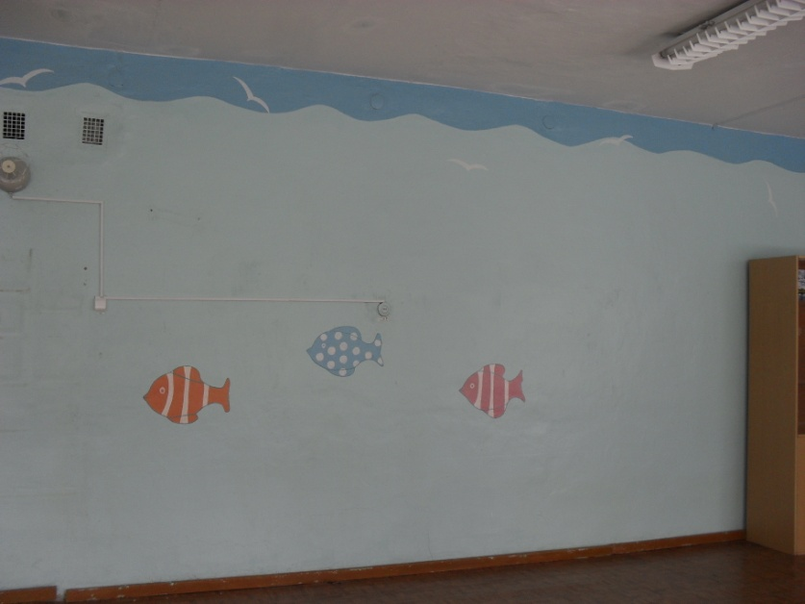
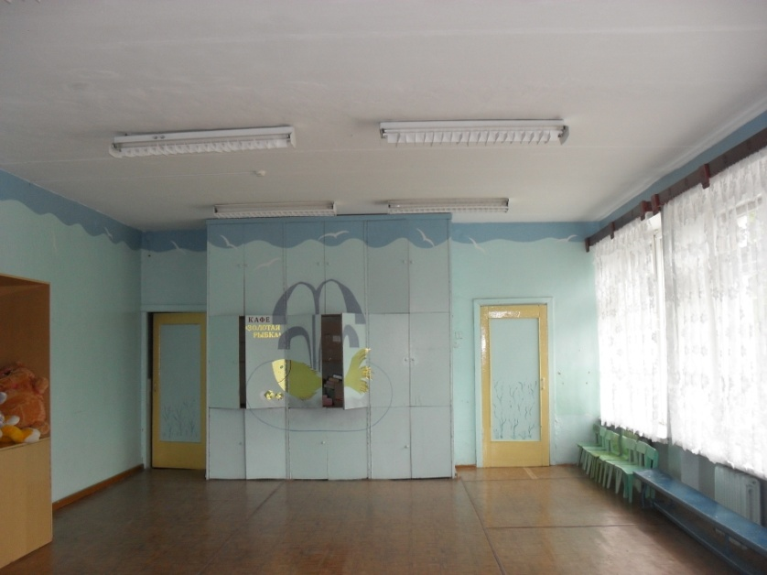
Вид игровой перед работой

Очистка стен игровой
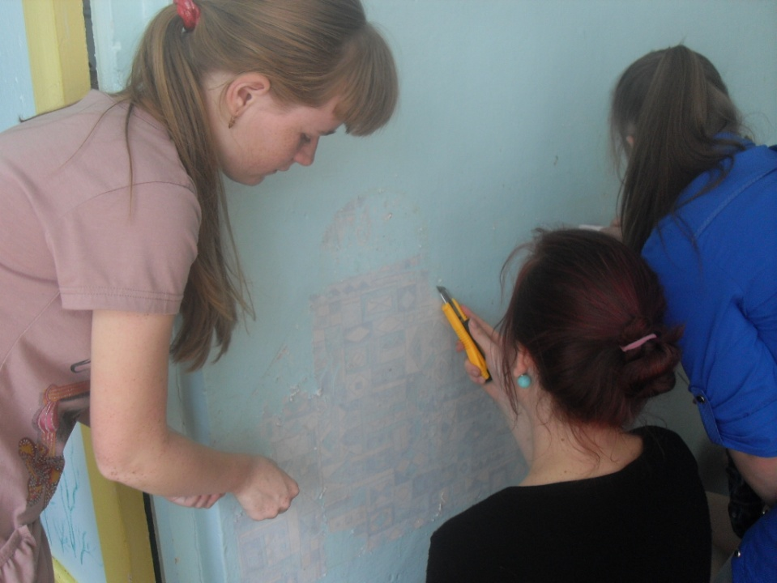
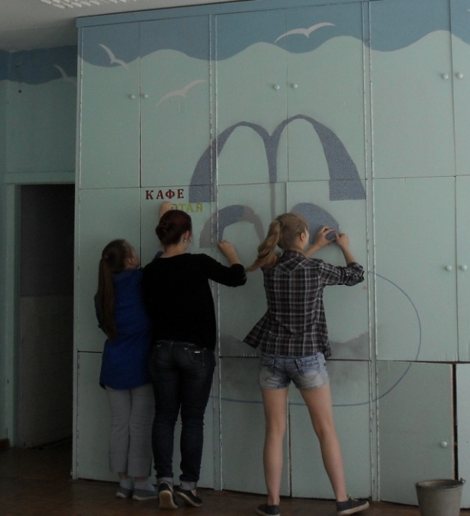

Грунтовка и шпатлевка стен
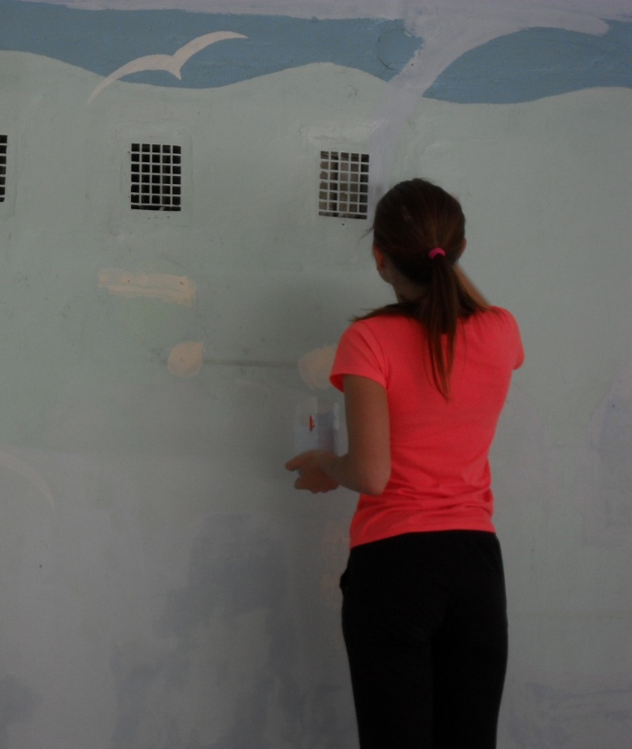

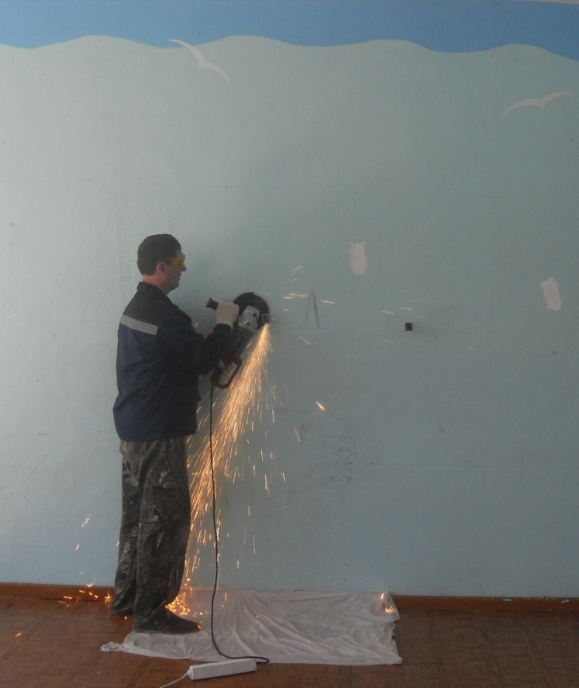
Помощь родителей

Разметка и нанесение карандашного эскиза
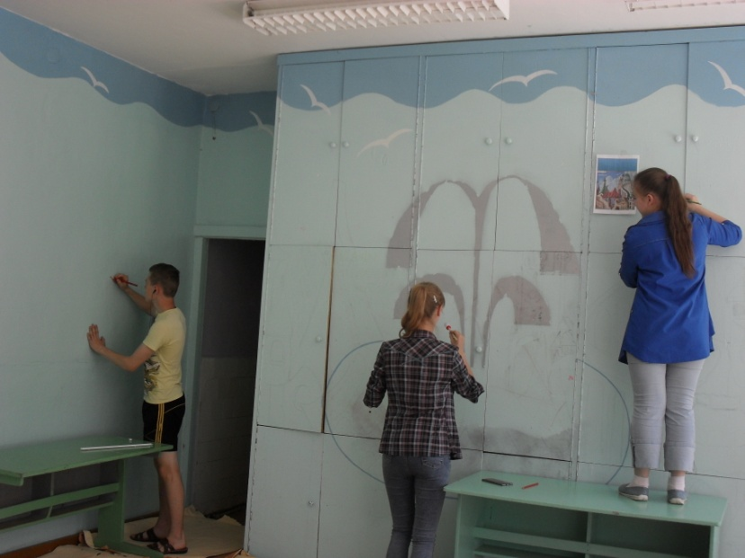
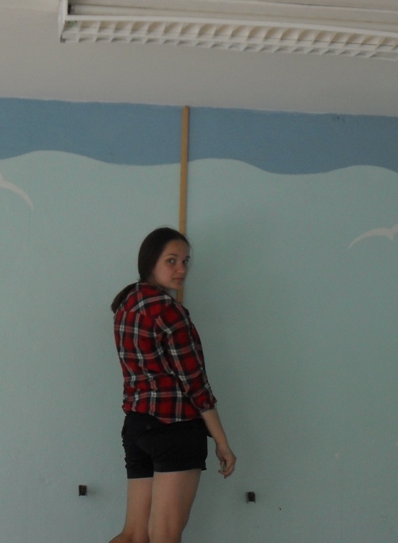

Раскрашивание крупных деталей и фона
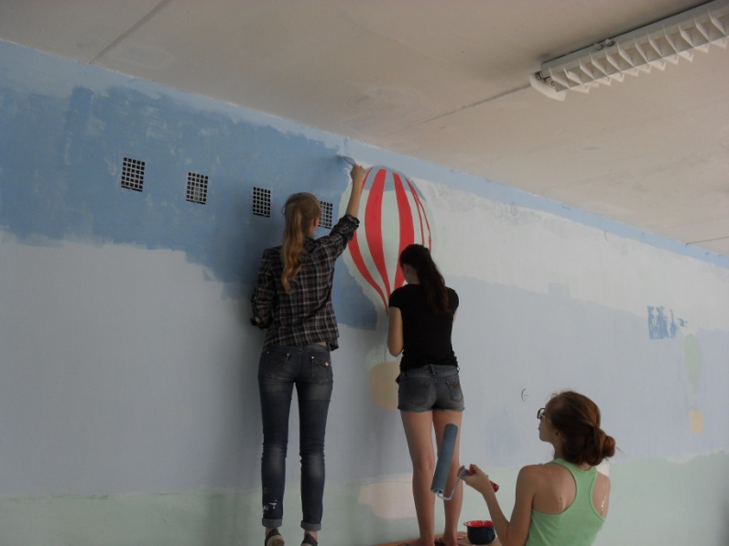

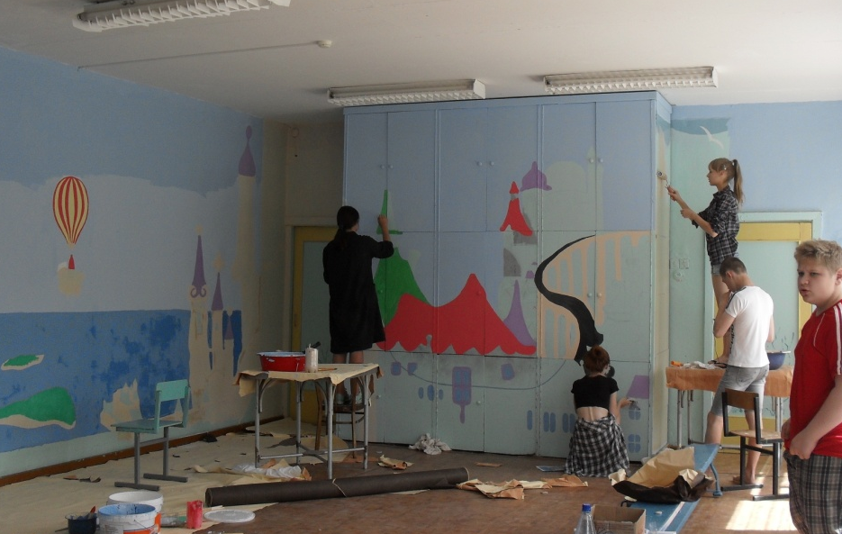

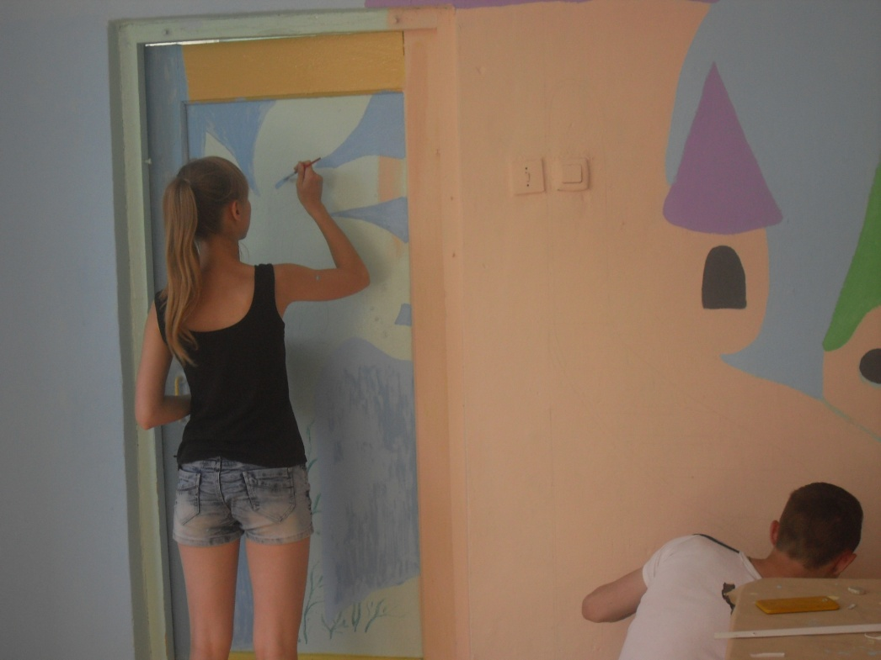

Прорисовка мелких элементов
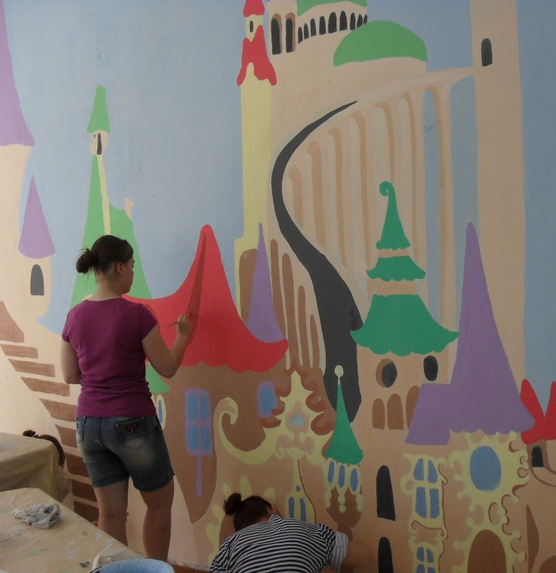
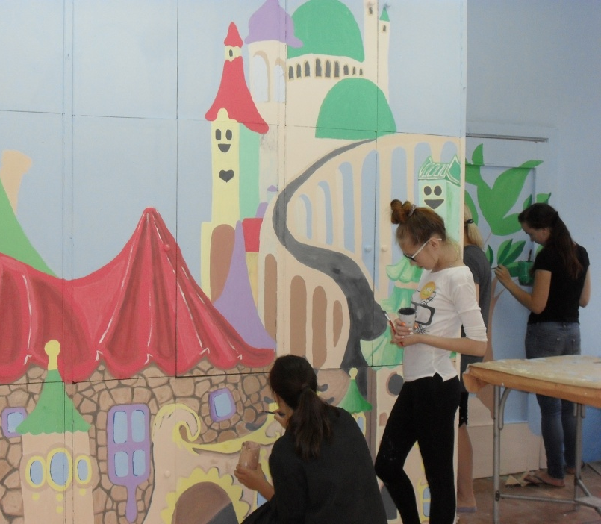

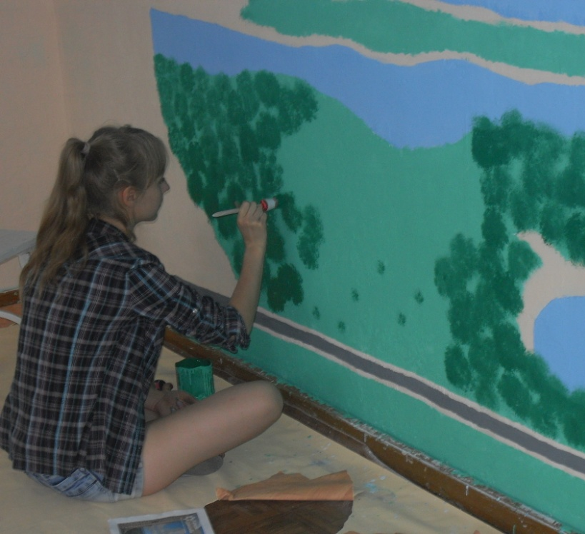
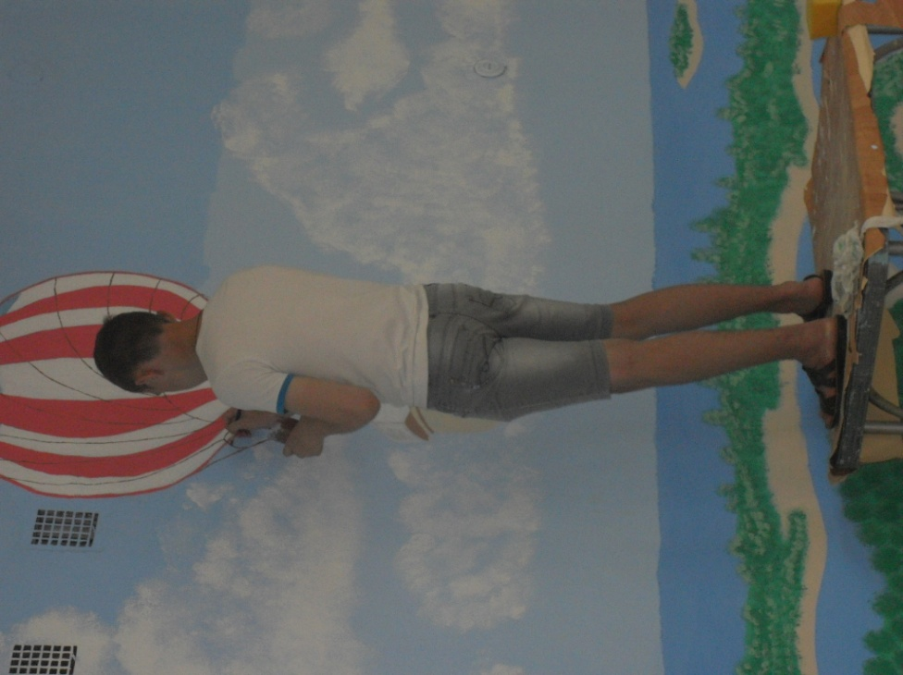

Вид игровой: результат
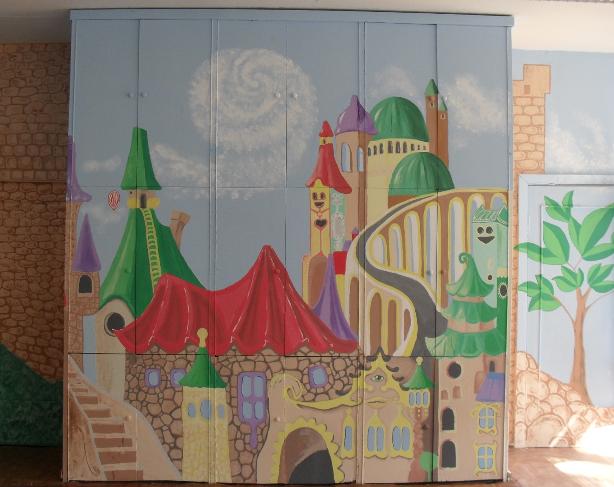

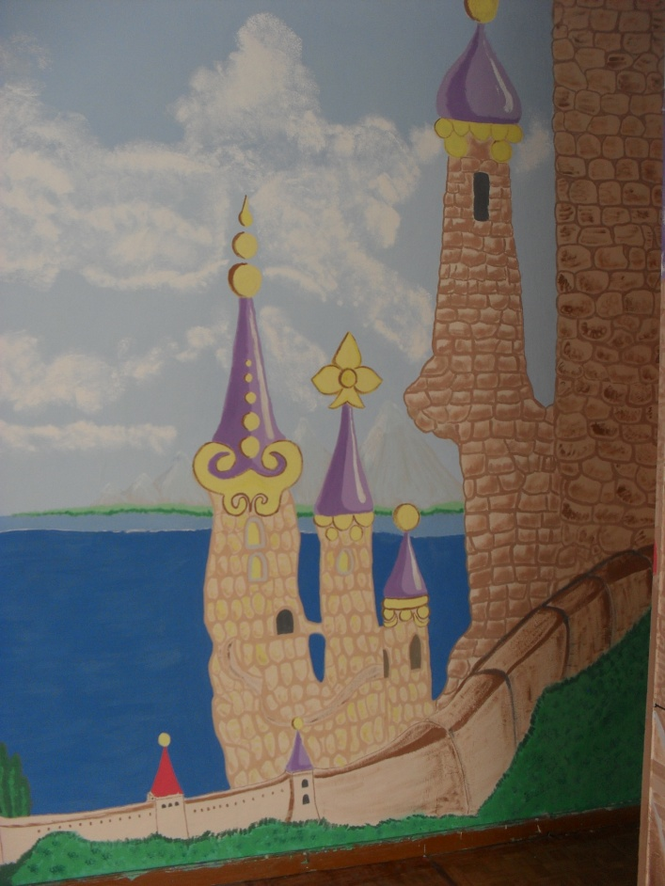
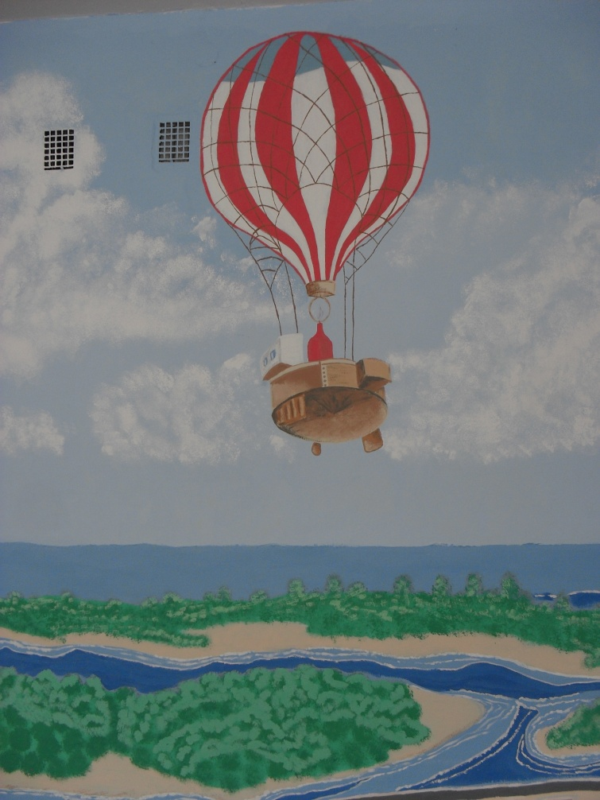

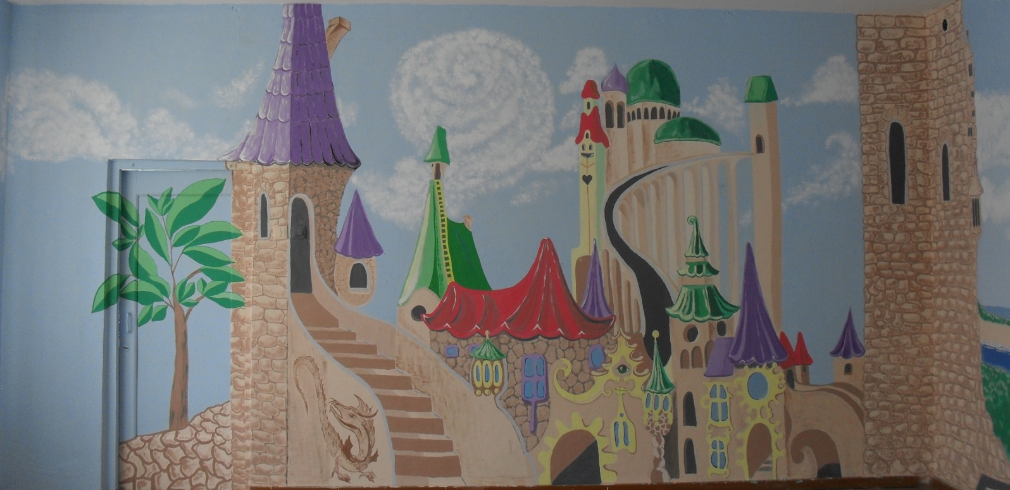

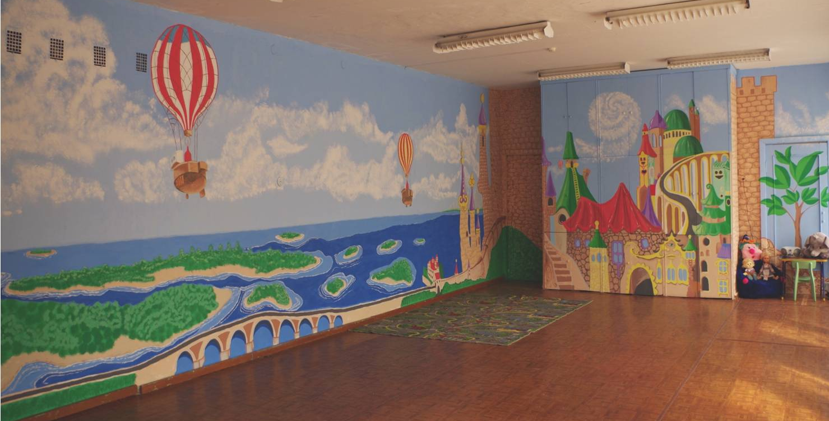

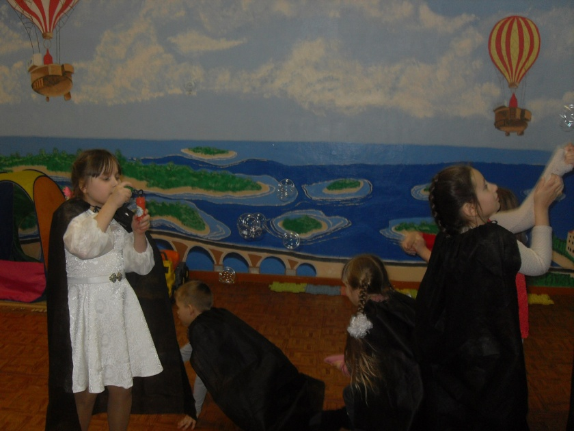

Участники проекта
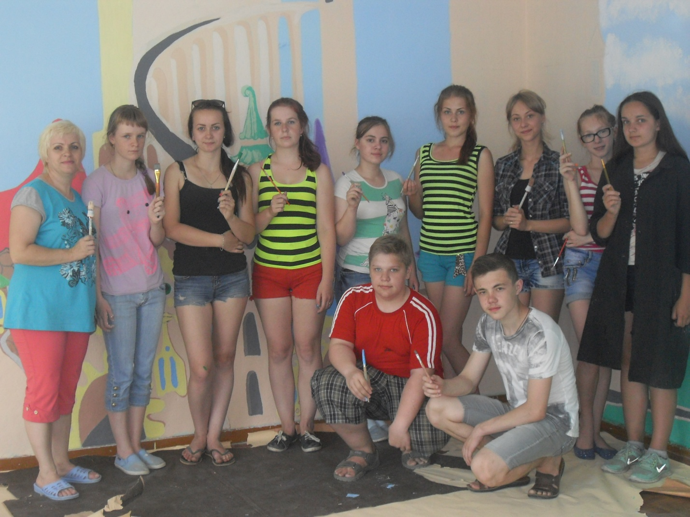

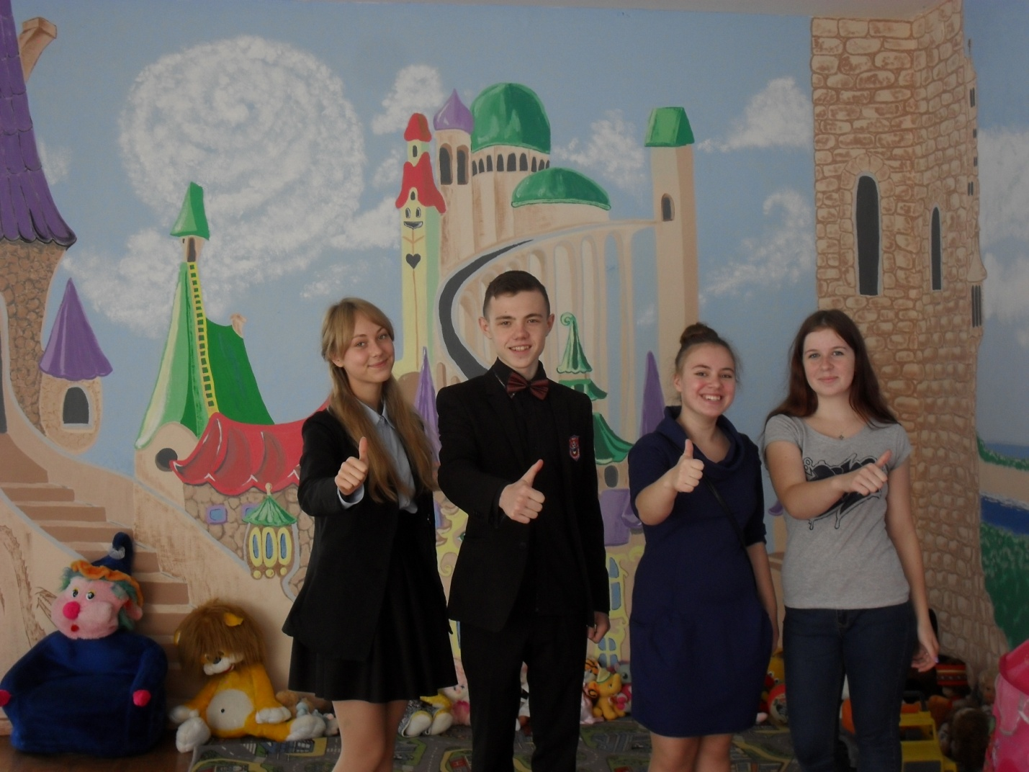

Приложение3
Отзывы
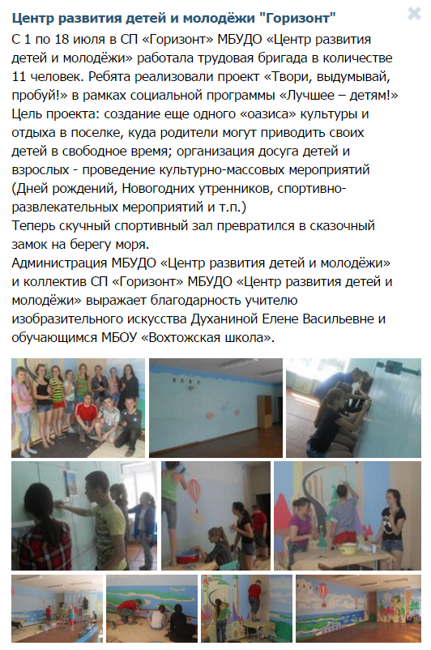
Информация на сайте



